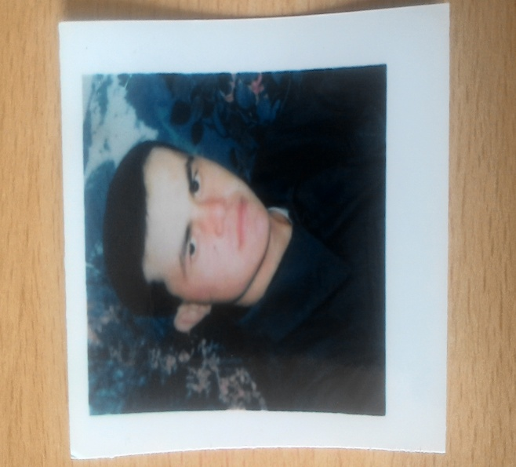
ŞEHİT PİYADE ONBAŞI FEYYAZ KORKMAZ
05.05.1972 tarihinde Gelendost İlçesi Bağıllı Beldesinde doğan şehidimiz, ilk ve orta öğrenimini köyümüzde tamamlamıştır.
Mart 1992 yılında acemi birliğini Amasya ilinde tamamlayıp, usta birliği için Muş İç Güvenlik Tugayı'na gitmiştir. 09.11.1992 tarihinde iç güvenlik operasyonunu icra ederken Muş Bölgesinde şehit olmuştur.
Şehidimiz vatanımızın ve milletimizin bölünmez bütünlüğü uğruna şehit verilmiştir. Allah rahmet eylesin. Mekanı cennet olsun inşallah.

